沈阳市地方标准
DB/T 000X—202X
居住建筑多功能智能信报箱工程技术规范
Technical code for engineering of multi-purpose intelligent private
mail box of residential buildings
（征求意见稿）
202X -XX-XX发布
202X -XX-XX实施

沈阳市城乡建设局
沈阳市市场监督管理局
发布

目 次

1 总 则 1
2 术 语 4
3 基本规定 8
4 规划与设计 9
4.1 一般规定 9
4.2 规划要求 11
4.3 建筑要求 6
4.4 构造要求 6
4.5 机电要求 7
5 产品与功能 11
5.1 分类与标记 22
5.2 组成与规格 22
5.3 质量与安全 22
5.4 功能与使用 12
6 施工与安装 11
6.1 基础条件 22
6.3 安装方式 11
7 检验与验收 17
7.1 一般规定 17
7.2 主控项目 17
7.3 一般项目 17
7.4 验 收 17
附录A（资料性附录） 智能信报箱示例图 24
本标准用词说明 35
引用标准名录 35
条文说明 36

Contents
1 General Provisions 1
2 Terms 2
3 Basic Requirements 4
4 Planning and Design 5
4.1 General Requirements 5
4.2 Planning Requirements 5
4.3 Architecture Requirements 6
4.4 Construction Requirements 7
4.5 Electromechanical Requirements 7
5 Products and Functions 11
5.1 Classification and Marking 11
5.2 Composition and Specification 12
5.3 Quality and Safety 12
5.4 Function and Use 12
6 Construction and Installation 17
6.1 Fundamental Conditions 17
6.2 Installation Method 17
7 Inspection and Acceptance 22
7.1 General Requirements 22
7.2 Dominant Item 22
7.3 General Item 24
7.4 Check and Accept 24
Appendix A Example of Intelligent Private Mail Boxes 25
Explanation of Wording in This Standard 35
List of Quoted Standards 35
Addition:Explanation of Provisions 36

1 总 则
1.0.1 为了贯彻落实国家强化服务创新、提升邮政投递的安全性以及快递行业末端服务能力的方针政策，实现“无接触配送”，为我市大力发展快递服务业，加快畅通经济循环，满足民生需要提供技术支撑，制定本规范。
【条文说明】公民的通信自由和通信秘密受法律的保护，是宪法赋予公民的基本权利，2009年4月24日第十一届全国人民代表大会常务委员会第八次会议修订的《中华人民共和国邮政法》第二章第十条对信报箱的设置作出了规定。信报箱是住宅原有的配套设施，并非新增需求，此为本规范制定的原始依据。
近年来，邮政投递从传统的投递信件和报刊升级为人民生活中的水电、金融、通信账单和税务、政府部门的重要文书，这一升级，对信报箱的安全性提出了更高的要求。随着邮政快递业服务网络不断健全，邮政快递业务量逐年提高，多功能智能信报箱作为解决快递“最后一公里”难题的有效手段之一，不仅可以解决“门难进”、“楼难上”的问题，同时也利于收件人不方便收件时，对邮件快件进行暂存。尤其对于传统邮政邮件、收费通知、银行通知账单等到投递后通知到户收件人，加强投递后即时性。通过邮政设备智能化，可同时加强入住人员的信息收集来源，有助于街道、公安派出所等机构对于片区常住和流动人员信息补充。尤其在新冠肺炎疫情期间，扫码寄递方式取代了传统快递员直接入户投递，能够有效避免交寄取件时的直接接触。近段时间以来，“无接触配送”的大力推广对新冠肺炎疫情防控是非常有效的，是贯彻落实省13届人大第17次会议的指示精神。
2020年3月3日，国务院常务会议上提出将智能投递设施等纳入城乡公共基础设施建设范畴。李克强总理在国务院常务会上说，“这既能为疫情防控提供有力支撑，又能为有序复工复产提供必要保障，加快畅通经济循环，满足民生需要。”
1.0.2 本标准适用于城镇新建居住建筑的多功能智能信报箱工程的设计、安装和验收。所适用的居住建筑类型包括普通住宅、独立式住宅、老年人住宅、各类公寓、宿舍，不包括旅馆和老年人照料设施，旧信报箱的更新、其他民用建筑及农村地区村民住宅的多功能智能信报箱建设可参照本标准执行。
1.0.3 城镇新建的居住小区和居住建筑工程，应将多功能智能信报箱的建设纳入建筑工程统一规划、设计、施工、验收，并应与建筑工程同时投入使用。
【条文说明】居住建筑工程应根据多功能智能信报箱的安装形式，为多功能智能信报箱留出必要的安装空间，避免后期安装时占用消防通道、或者对建筑结构造成破坏，带来安全隐患。因此，应将多功能智能信报箱工程纳入建筑工程统一规划、设计、施工、验收，与建筑工程同时投入使用。
1.0.4 多功能智能信报箱的建设应方便投、取双方使用，并应与环境协调，同时应满足经济合理、安全实用的要求。
【条文说明】多功能智能信报箱的建设应方便投、取双方使用，这是重要的设计原则之一，具体的规定如：设置在门禁系统外、在入口集中设置等，皆在标准相应章节作出了规定。
1.0.5 多功能智能信报箱的设计、安装和验收除应符合本标准的规定外，尚应符合国家、行业和地方现行有关标准的规定。
【条文说明】多功能智能信报箱的建设需要满足多功能智能信报箱产品和工程建设两方面的标准。所需要执行的标准，除必要的重申外，本标准不再重复。多功能智能信报箱的建设除应符合本标准外，还应符合以下国家现行标准的规定：《民用建筑设计通则》GB 50532；《建筑设计防火规范》GB 50016；《住宅设计规范》GB 50368；《住宅信报箱》GB/T 24295；《住宅信报箱工程技术规范》GB 50631；《建筑采光设计标准》GB/T 50033；《无障碍设计规范》GB 50763；《建筑抗震设计规范》GB 50011。
1.0.6 未征得邮政管理部门同意，不得随意拆除、移动多功能智能信报箱。

2 术 语
2.0.1 居住建筑 residential building
供人们居住使用的场所。包括住宅与非住宅居住建筑。
2.0.2 投取空间 delivery and reception area
多功能智能信报箱为满足投递和收取信件、报刊及其他邮件所需的空间。
2.0.3 室内净高 interior net story height
从楼、地面面层（完成面）至吊顶或楼盖、屋盖底面之间的有效使用空间的垂直距离。
2.0.4 智能信报箱 intelligent private mail boxes
应用计算机技术管理与控制，通过密码识别、射频识别、指纹识别、掌纹识别等智能识别打开方式获得开箱许可，格口门及投递叶门能自动打开的信报箱。
2.0.5 多功能智能信报箱 multi-purpose intelligent private mail boxes
应用计算机技术及互联网网络技术进行管理与控制，供邮政寄递企业和居民、居民授权人员提取信件、报刊及邮件、快件的智能自助服务设备。
2.0.6 单元多功能智能信报箱 the unit multi-purpose intelligent private mail boxes
由一套控制管理系统与若干个不同类型与数量格口构成的一体化多功能智能信报箱，是组成多功能智能信报箱群的基本单元。
2.0.7 多功能智能信报箱群 group of multi-purpose intelligent private mail boxes
由两个及两个以上的单元多功能智能信报箱组合而成的信报箱集群。
2.0.8 单户多功能智能信报箱 single multi-purpose intelligent mail box
服务单个户号，具有一个专属格口的多功能智能信报箱。
2.0.9 多功能智能信报箱间 spaces of installing multi-purpose intelligent private mail boxes
专门用于安装多功能智能信报箱群的空间。
2.0.10 格口 box
多功能智能信报箱内可存放各类物品独立小单元，按种类可分为：专属格口、公共格口、功能格口。
2.0.11 专属格口 private box
多功能智能信报箱内具有独立可开闭锁门，供用户取信件、报刊及其他邮件、快件的格口。
2.0.12 公共格口 shared box
用于用户共享使用的格口，其中按尺寸大小又分为公共标准格口、公共方格口、公共长格口、公共中格口、公共大格口。
2.0.13 功能格口 functional box
用于让用户的社区生活更加便捷的格口，其中分为医药急救格口、公益格口、废旧电池回收格口、邮政寄（退）递格口。
2.0.14 格口门 box door
开启后能打开多功能智能信报箱单个格口，具有独立可开闭锁的门。
2.0.15 控制管理系统 control system
安装在多功能智能信报箱控制主机内部，用于控制信号输入输出、数据处理，实现多功能信智能报箱使用与管理的应用系统。
2.0.16 嵌墙式多功能智能信报箱 built-in multi-purpose intelligent private mail box unit
整体或部分嵌入墙体内的多功能智能信报箱。
2.0.17 落地式多功能智能信报箱 floor type multi-purpose intelligent private mail box unit
箱体落在地面上安装,并与墙体或地面固定的多功能智能信报箱。
2.0.18 邮政服务用房 postal service house
设置在住宅居住小区主入口或者楼房地面层，用于建设开放性的寄递服务中心或者设置信报箱、快件箱、包裹柜、多功能智能信报箱等寄递终端的用房。
（以下术语根据最后标准条文情况来确定采用）
2.0.19 住宅 residential building; dwelling house;
供家庭居住使用的建筑。
2.0.20 独立式住宅detached house, single family house
一户不与其他建筑相连建造，并有独立的院子的住宅。
2.0.21 老年人住宅 dwelling for the elderly
供老年人居住使用的，并配置无障碍设施的专用住宅。
2.0.22 公寓apartment
有完整的居住和厨卫设施布置，有统一的专人管理，以家庭使用为主的住宅。
2.0.23 宿舍 dormitory
有集中管理且供单身人士使用的居住场所。供学生使用的称为“学生宿舍”，供企业单身员工使用的称为“职工宿舍”。
2.0.24 旅馆 hotel
为公众提供住宿、饮食、娱乐和各种个人服务的建筑场所。
2.0.25 老年人照料设施 care facilities for the elderly
为老年人提供集中照料服务场所的统称。

3 基本规定
3.0.1 居住建筑多功能智能信报箱的建设必须坚持安全、舒适、便捷的原则，实现邮政普遍服务与快递服务一体化智能化。
3.0.2 居住建筑多功能智能信报箱的结构应采用绿色装配式建筑模式，标准化模块化设计，整体箱体与格口应采用装配式安装，专属格口门应采用整体铸造或一体成型，减少运维的难度。
3.0.3 多功能智能信报箱应选用符合国家现行有关标准的产品。
【条文说明】多功能智能信报箱的质量受使用材料、加工工艺等因素的影响，其使用年限、防火等级、抗震等差别很大，因此应选用符合国家现行有关标准规定的产品。

4 规划与设计

4.1 一般规定
4.1.1 多功能智能信报箱的外观形式、风格应与相邻建筑、景观协调，设置位置应符合规划设计要求。
4.1.2 多功能智能信报箱应根据建筑形式、使用模式和安装位置，选用满足防盗、防火、防潮、防雨雪、防冰冻、防风沙、防雷电等方面要求的产品。设置在室外空间的，还应具有遮阳和夜间照明等功能。
【条文说明】多功能智能信报箱的种类选择是由投资成本、管理模式、使用需求、投递方式等因素决定的，应避免因形式选择不当给投取双方带来的不便。
沈阳地处严寒地区，多功能智能信报箱宜设置在门禁外一层大厅内。避免由于雨雪影响造成多功能智能信报箱损坏，同时方便投取。
4.1.3 多功能智能信报箱应设置在宽敞明亮、易于投取邮件的位置，不宜设置在低洼、潮湿、光线较暗的位置。
4.1.4 多功能智能信报箱应按住宅套数设置，每套住宅应配置一个格口，即专属格口。除单户多功能智能信报箱以外，每一组集中设置的多功能信报箱，宜配置一个退信功能格口。
【条文说明】根据住宅设计规范，信报箱作为住宅的必备设施，其设置应满足一套住宅配置一个信报箱格口（即一套住宅对应一个门牌号数）的要求。同时为了方便投递，同一单元主要入口处设置多功能智能信报箱时，单元多功能智能信报箱或多功能智能信报箱群宜集中附楼设置。有独立出入口的住宅，如独立式住宅、联排住宅等，在其出入口处设单户多功能智能信报箱。
4.1.5 多功能智能信报箱的专属格口配置数量应符合GB 50096中6.7.1的要求，服务的住宅户数为专属格口数，总格口数则为专属格口、公共格口和功能格口数之和。其中公共格口的数量应不小于专属格口数的25%，且公共格口宜以中型公共格口为主，大型公共格口为辅，中型公共格口与大型公共格口的比例宜大于4：1，见表4.1.6。
表4.1.6 集中设置的多功能智能信报箱的配置标准及要求
 | 专属格口  数量比 | 中型公共格口  数量比 | 大型公共格口  数量比 | 功能格口数量
新建住宅套数 | 100% | ≥20% | ≥5% | ≥1
注：1.专属格口数量比指专属格口数量与服务户数的比值；
2.各类型公共格口数量比指的是中型公共格口、大型公共格口分别与专属格口数量比值；
3.各类型公共格口数量比指的是小型公共格口、中型公共格口、大型公共格口分别与专属格口数量比值；
【条文说明】本条是针对集中设置的多功能智能信报箱具体提出配置标准及要求，其涉及到很多复杂的因素，包括居住建筑是公寓、普通住宅还是养老建筑等等，还跟所处的区域、居住人群的年龄结构息息相关。为了提高规范的可操作性，规范对配置标准提出最低配置要求，实际操作中，可以根据居住类型、居住人群情况和现有基础条件在保证最低配置标准的前提下灵活设计。

4.2 规划要求
4.2.1 独立式住宅应在住宅或庭院入口处设置单户多功能智能信报箱；多层及高层普通住宅应在地面层单元入口处设置单元多功能智能信报箱、多功能智能信报箱群或多功能智能信报箱间。老年人住宅、各类公寓、宿舍应在入口或门厅处设置单元多功能智能信报箱、多功能智能信报箱群或多功能智能信报箱间。
4.2.2 多功能智能信报箱应设置在居住单元的门禁系统之外，可独立设置，或结合单元门厅、走廊等公共空间复合使用，也可与居住小区门卫、物业管理、邮政服务用房及其它服务功能合并建造。
【条文说明】为方便住户使用，新建住宅的多功能智能信报箱的建设一律采用附楼建设，禁止设置于室外。

4.3 建筑要求
4.3.1 多功能智能信报箱的设置不应影响住户的采光、通风、建筑保温隔热和安全疏散的设计要求，并应满足无障碍的设计要求。
4.3.2 集中设置的多功能智能信报箱宜设置在居住建筑主要入口处，其配置形式应根据工程建设的具体情况结合建筑进行设置，且应满足表4.3.2的要求：

表4.3.2 集中设置的多功能智能信报箱的配置形式及要求
工程类型 | 配置形式 | 配置要求
新建 | 多功能智能信报箱 | 可结合单元门厅、走廊等公共空间复合使用
新建 | 多功能智能信报箱间 | 可独立设置，或结合单元门厅、走廊等公共空间复合使用
新建 | 多功能智能信报箱用房 | 可与居住小区门卫、物业管理、邮政服务用房及其它服务功能合并建造

【条文说明】本标准规定宜将多功能智能信报箱设置于主要入口处，既方便投递、保证邮件安全，又便于住户收取。结合建筑设置是指在主要出入口处结合建筑设置多功能智能信报箱，以保证用户使用方便。
4.3.3 多功能智能信报箱使用空间宜独立设置，也可结合门厅、走廊等入口处公共空间复合使用。独立设置时，单排多功能智能信报箱投取空间宽度不应小于1.5m，双排多功能智能信报箱相对布置时，投取空间宽度不应小于1.8m；复合使用时，单排多功能智能信报箱投取空间宽度不应小于1.8m，双排多功能智能信报箱相对布置时，投取空间宽度不应小于2.4m，见表4.3.3。

表4.3.3 多功能智能信报箱使用空间设置表
 | 单排布置 | 双排布置
独立设置 | 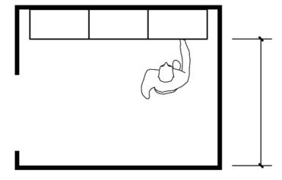  多功能智能信报箱间  多功能智能信报箱间  门厅或走道  门厅或走道  ≥1500  ≥1800  ≥1800  ≥2400 | 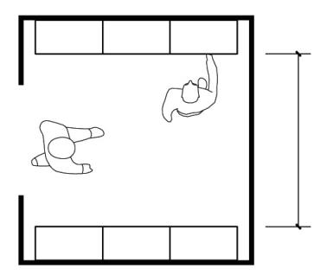
复合使用 | 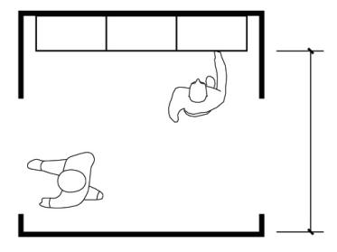 | 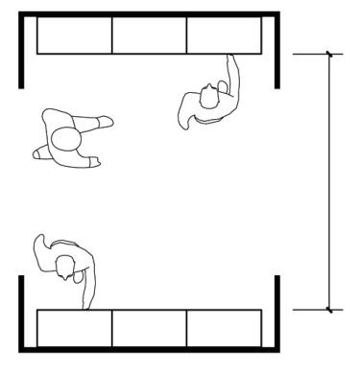
【条文说明】建筑设计应充分考虑多功能智能信报箱使用空间尺度，满足多功能智能信报箱投递、收取等功能需求，空间尺度包括通行尺度、停留尺度和操作尺度。
多功能智能信报箱的操作尺度以0.6m～0.75m计，单股人流宽度以0.55m～0.6m计，在满足无障碍设计的基础上（一辆轮椅通行最小宽度为0.9m，轮椅回转的最小直径为1.5m），独立设置时满足操作尺度和单股人流通过，复合使用时满足操作尺度和双股人流通过，见表。
4.3.4 多功能智能信报箱投取两侧为墙壁时，其横向净宽度不应小于1.2m，见图4.3.4。
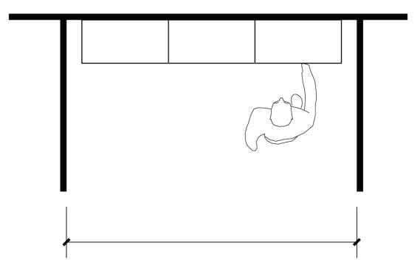
≥1200
图4.3.4 多功能智能信报箱使用空间尺寸示意图
4.3.5 设置多功能智能信报箱间时，100套住宅以内的使用面积不应小于10m²；超过100套住宅时，每增加30套住宅增加的使用面积不宜小于4m²。智能信报箱间室内净高不应低于2.0m。
【条文说明】多功能智能信报箱的内部使用空间是相对独立的空间，空间尺度的要求应满足人体工学要求及心理需求。避免过小、过低的空间，造成使用不便和心理压抑。
4.3.6 智能信报箱的设置，最下层格口的底部距地面距离不应小于0.4m，最上层格口的顶部距地面不宜大于1.7m。
【条文说明】在方便使用的前提下为了节省空间，根据人体工学的尺度，将最下层的格口的底部距地面尺寸定为不应小于0.4m，最上层格口顶部距地面尺寸定为不宜大于1.7m。
4.3.7 单户多功能智能信报箱底部距地面距离不应小于0.8m,顶部距地面距离不宜大于1.7m。
【条文说明】单户多功能智能信报箱由于所占空间和使用人数较少，可适当增加其投取的方便性，因此将底部距地面尺寸提升至0.8m。
4.3.8 设置智能信报箱时，宜预留安装邮政编码牌的位置。
4.3.9 室内多功能智能信报箱间的地面应平整、防滑、耐撞击、易于清洁。
4.3.10 多功能智能信报箱的设计位置，应根据多功能智能信报箱的需求，预留电源等相应的接口。

4.4 构造要求
4.4.1 设置多功能智能信报箱前应根据所选多功能智能信报箱产品的规格和数量，预留多功能智能信报箱及附属构件安装所需的预埋件。
4.4.2 设置多功能智能信报箱的墙体宜为混凝土或具有承重能力的砌体结构；遇到轻质墙体时，应在墙体相应位置中预埋预制混凝土块、钢埋件或自行设置支撑系统。
4.4.3 嵌墙式多功能智能信报箱应在墙体中预留出多功能智能信报箱安装所需的空间，箱体与四周墙体之间应有大于或等于20mm间隙。箱体外框与墙体之间的缝隙应采用填充材料填嵌饱满，外侧接缝处应密封。
4.4.4 自立式多功能智能信报箱应根据所选智能信报箱产品规格和数量，设置多功能智能信报箱的支撑体系，并应与地面连接牢固。
4.4.5 安装多功能智能信报箱的墙体应为箱体预留更换和拆卸的条件。
【条文说明】多功能智能信报箱的使用寿命与建筑的使用寿命有较大的差距，因而要考虑到信报箱损坏和到达使用年限时，需要进行维修和更换。

4.5 机电要求
4.5.1 多功能智能信报箱应预留标准AC220V电源接口，其接地极必须与地线相连。
4.5.2 多功能智能信报箱应预留网络接口，并提供不低于200kbps速率宽带。
4.5.3 多功能智能信报箱应布置合理、操作方便，多功能智能信报箱最底层格口底面照度标准值小于100lx时，应设置专用照明设施，且不应对相邻住宅产生光污染。
【条文说明】关于照明设施的照度要求参照了现行国家标准《建筑照明设计标准》GB 50034的第5.4.1条中对公共场合照明的要求。多功能智能信报箱通常可借用公共照明，在公共照明不能满足多功能智能信报箱照明要求时，应设置专用照明装置。
照度：表面上一点的照度E是人射在包含该点的面元上的光通量dФ除以该面元面积dA所得之商，即E=dФ/dA，单位为勒克斯（lx），1lx=1lm/m²。
4.5.4 视频监控应完全覆盖整个信报箱格口门，能够清楚的观察到所有格口门开关的状态以及箱格前50cm范围内的事物。视频监控头不能徒手拆卸和旋转角度。

5 产品与功能

5.1 分类与标记
5.1.1 多功能智能信报箱的分类：
1 按安装形式分为：嵌墙式、附墙式和落地式。
2 按设置方式分为：周边式、行列式。
3 按安装位置分为：室内、室外。
4 按组合方式分为：单元信报箱、信报箱群。
5 按格口形式分为：封闭式、推板式、开口式。
6 按控制方式分为：主控式（内嵌完整的系统控制模式）、云控式（需要搭配云服务与用户手机操控的系统模式）。
7 按认证方式分为：密码识别、智能手机软件识别、射频识别、人脸识别、指纹掌纹识别等。
8 按格口功能分为：专属格口、公共格口、功能格口。
5.1.2 多功能智能信报箱的标记：
1 智能信报箱的标记由控制方式、安装形式、安装位置、总户数组成。
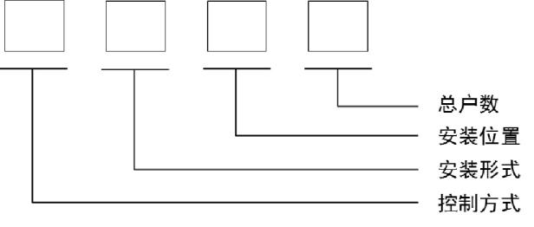
2 类型和代号应符合表5.1.2的要求：
表5.1.2 多功能智能信报箱类型和代号
类型 |  | 代号
控制方式 | 主控式 | Z
控制方式 | 云控式 | Y
安装形式 | 嵌墙式 | Q
安装形式 | 落地式 | L
安装位置 | 室内 | N
安装位置 | 室外 | W

5.2 组成与规格
5.2.1 多功能智能信报箱由箱体及控制系统组成：
1 箱体包括：顶板、底板、侧板、后板、格口门（或抽屉）、分格隔板。
2 控制系统包括：主控单元、显示设备、人机交互输入模块、电源模块、格口电路及其它扩展功能模块。
5.2.2 多功能智能信报箱的外形参见附录A。
5.2.3 多功能智能信报箱最上层格口顶板与地面距离不宜大于1800mm，最下层格口底板与地面距离不宜小于40mm，最下层专属格口底板与地面距离不宜小于400mm，人机交互输入模块如触控屏、键盘、刷卡器等顶部宜离地面1300～1500mm。
5.2.4 每组多功能智能信报箱的格口总数不应超过160个，当格口总数超过160个的情况时应增加系统控制箱，方便人机交互。
5.2.5 多功能智能信报箱的专属格口和公共格口空间尺寸必须满足GB/T 24295中5.4的纵排式格口内尺寸要求，各类型格口示意图参见附录A，格口内空间最小尺寸应符合表7.2.6的要求。
表7.2.6 各类格口内空间尺寸
规格 | W（宽） | D（深） | H（高）
专属格口 | ≥240 | ≥340 | ≥120
小型公共格口 | ≥240 | ≥340 | ≥120
中型公共格口 | ≥240 | ≥340 | ≥240
大型公共格口 | ≥480 | ≥340 | ≥240
注:单位为毫米。
5.2.6 多功能智能信报箱专属格口门上应有醒目、整齐，与楼室门号相对应的门号且编号应有规律。
5.2.7 多功能智能信报箱应预留应急开锁功能与检修装置，设置位置应在多功能智能信报箱顶部或底部，箱体主体格口群，除控制管理系统格口和必要的功能格口外不应有其他类型格口造成有效存储空间的浪费。
5.2.8 单户多功能智能信报箱应具备单户专属格口，最小单户格口尺寸参照中型公共格口或额外配置大于中型公共格口规格的公共格口。

5.3 质量与安全
5.3.1 多功能智能信报箱框架、顶板、底板、侧板、后板、隔板之间可采用插接、螺纹连接或其它方式连接，连接处应牢固、可靠、外表平整、无焊瘤、夹渣。
5.3.2 格口箱内外各处应平整光滑, 无开裂、无肉眼可见划痕、毛刺和明显变形。
5.3.3 组成后的成品箱体应达到GB 4208中IPX1防护等级。
5.3.4 多功能智能信报箱周边板与箱体板材应符合抗弯曲强度大于0.98kPa的强度要求。
5.3.5 多功能智能信报箱的箱门板材应符合抗弯曲强度大于1.96kPa的强度要求。
5.3.6 多功能智能信报箱的箱所选材质应具有防腐性达到V﹤0.1～1.0 mm/a。
5.3.7 多功能智能信报箱电子锁应满足GB 21556要求，电子锁安全等级不能低于B级。
5.3.8 多功能智能信报箱应在温度-10～45℃，湿度10%～90%，工作大气压86～106kPa环境条件下能正常使用。
5.3.9 多功能智能信报箱宜配置视频监控功能且必须具有夜视功能，对邮件、快件的投放到用户取件的全过程进行跟踪记录。视频监控应符合GB 50198中3.4.6的规定，视频图像存储分辨率不低于1024×768或1280×720，应能本地或云端存储功能，视频和图像数据应进行24h全天候记录，具有自助视频回溯功能，保存时间应不少于30天。
5.3.10 多功能智能信报箱交互数据信息保存时间应不少于365天，包括操作人、业务内容、时间、验证方式等。
5.3.11 多功能智能信报箱应具有数据信息安全防护措施，保护邮件、快件相关的用户信息，避免信息泄漏，并能保证系统数据传输的安全。
5.3.12 多功能智能信报箱的任一格口无故障工作开箱（门）次数应不小于8000次。锁闭的格口门在受到300N拉力时，不应有开启或损坏现象。

5.4 功能与使用
5.4.1 多功能智能信报箱应有移动互联功能。有邮递员、快递员及其他配送人员用户的智能身份识别功能，核准身份后，能根据相应权限进行投件、取件、寄件等操作，包括错误件、逾期件处理等功能。
5.4.2 多功能智能信报箱的公共格口应能流转使用，并能提供大、中、小等多种规格格口供存件人员选择的功能，且系统能按需求自动分配空闲格口。
5.4.3 对邮政普遍服务的信件、报纸、印刷品等邮件，应具备相应户号的专属格口累积投递功能，或通过专属格口的投递口完成。
5.4.4 多功能智能信报箱除具备传统信报箱信件、报刊接收的功能外，还应具备邮政普遍服务标准的邮件按址投递、快件收寄、物品暂存、转存等功能。其中邮件快件收寄需符合《邮件快件实名收寄管理办法》的对寄件人的实名查验登记，符合《快递暂行条例》的对快件当场在当面或多功能智能信报箱配置的视频监控监视系统下开箱验视。
5.4.5 多功能智能信报箱有交互式显示系统或与智能手机端交互系统软件，可提供符合业务需求的人机交互界面，进行相关显示、存取操作及其他相关的增值服务。
5.4.6 业主用户应对其专属格口有完整的控制权，包括远程开箱、用户管理、授权管理、开箱记录查看等功能，对公共格口的使用为有限分时使用。
5.4.7 快件投递能向业主提供短信或智能手机软件等远程即时告知通知功能。
5.4.8 业主需要进行业主身份验证后方可以获得专属格口权限，且系统应具备业主身份权限变更功能和专属格口权限更替功能。
5.4.9 多功能智能信报箱具有对投递人员及其企业的注册、查询和识别功能；对所有业务数据信息进行管理，对多功能智能信报箱运行状态监控、布放位置和数量等进行查询；协议用户管理、操作日志管理、远程控制维护、安全监管等功能。
5.4.10 管理系统中应能查看到多功能智能信报箱的工作状态，并对运行状态（含系统故障、离线、正常）进行远程管理和实时监控。
5.4.11 多功能智能信报箱应由产权所有者或者管理单位负责定期保养维护。

6 施工与安装

6.1 基础条件
6.1.1 多功能智能信报箱的安装应编制专项施工方案。
【条文说明】由于多功能智能信报箱产品种类的多样性，施工单位在安装前应根据设计或建设单位选用的产品种类，仔细阅读生产厂家提供的安装与使用说明文件并编制专项施工方案。
6.1.2 多功能智能信报箱的施工与安装应该具备以下基础条件：
1 相关信报箱设计文件齐全。
2 施工方案已经被批准。
3 具有合格的智能信报箱检验报告证明与辽宁省住宅信报箱邮政标准用品用具生产监制证工方案。
4 预埋件、预埋管线等相关设施符合设计文件要求，并已验收合格。
5 场地条件能满足智能信报箱施工要求。

6.2 安装方式
6.2.1 智能信报箱安装时，应符合GB 50339中3.2的有关要求，电源线布置时应符合12导管敷设和14导管内穿线和线槽盒内敷设的相关要求进行布线。
6.2.2 智能报箱控制柜宜摆放在中间位置，控制柜与箱体、箱体与箱体之间摆放需要平齐，且相邻两个箱体之间需要有级联装置。
6.2.3 智能信报箱应进行安装加固，避免因外力造成的箱体倾倒等事故的出现，加固的位置可根据安装形式而定，在箱体前面、后面以及两侧进行加固，前面和后面每相邻的箱体之间至少需要有一个加固点同时连接相邻的两个箱体,与地面安装固定的螺丝规格不得小于M16×2.0。
6.2.4 多功能智能信报箱安装应进行工序交接，并应对已完工程的相应部位采取保护措施。
【条文说明】多功能智能信报箱安装时，一般在装饰工程的收尾阶段，墙地面工程已经接近尾声或完工。因此，在多功能智能信报箱安装前应进行工序交接，并应对已完工程的相应部位采取保护措施，防止对墙地面造成污染或破坏。
6.2.5 在既有建筑上安装多功能智能信报箱时，应根据建筑物的结构状况，选择可靠的安装方法。
6.2.6 安装多功能智能信报箱时，应符合现行国家标准《智能建筑工程质量验收规范》GB 50339的有关规定，电气装置的安装应符合现行国家标准《建筑电气工程施工质量验收规范》GB 50303的有关规定，接线插座安装位置不得低于2000mm。
【条文说明】多功能智能信报箱的安装涉及智能和电气两部分时，还应符合相应验收规范的要求。

7 检验与验收

7.1 一般规定
7.1.1 多功能智能信报箱工程应按现行国家标准《建筑工程施工质量验收统一标准》GB 50300的规定进行施工质量专项验收.验收工作应由建设单位组织，施工、设计、监理、以及邮政管理部门或邮政管理部门委托的其他单位均应参加验收。
7.1.2 多功能智能信报箱工程的智能建筑工程的施工质量验收应符合《智能建筑工程质量验收规范》GB 50339的规定。
7.1.3 多功能智能信报箱工程的电气工程的施工质量验收应符合《建筑电气工程施工质量验收规范》GB 50303的规定。
7.1.4 多功能智能信报箱工程的基座工程的施工质量验收应符合《建筑装饰装修工程质量验收标准》GB 50210等相关标准的规定。
7.1.5 多功能智能信报箱工程在安装施工过程中应及时进行质量检查、隐蔽工程验收。
7.1.6 多功能智能信报箱工程检验批划分应符合下列规定：
1 一个单元划分为一个检验批。
2 检验批的划分也可根据与施工流程相一致且方便施工与验收的原则，由施工单位和监理（建设）单位共同商定。

7.2 主控项目
7.2.1 多功能智能信报箱其品种、规格应符合设计和本标准的要求。
检验方法：观察、尺量检查；核查质量证明文件。
检查数量：全数检查。
7.2.2 多功能智能信报箱的位置应符合设计和本标准的要求。
检验方法：对照设计观察、尺量检查。
检查数量：全数检查。
7.2.3 多功能智能信报箱的数量应符合设计和本标准的要求。
检验方法：对照设计观察检查。
检查数量：全数检查。
7.2.4 多功能智能信报箱的使用空间应符合设计和本标准的要求。
检验方法：尺量检查。
检查数量：每个检验批同类格口抽查不少于百分之十。
7.2.5 多功能智能信报箱的安装应牢靠。
检验方法：观察；核查隐蔽工程验收记录。
检查数量：全数检查。
7.2.6 多功能智能信报箱安装接缝应严密，施工过程中不得移位、变形。
检验方法：观察检查。
检查数量：全数检查。

7.3 一般项目
7.3.1 进场的多功能智能信报箱应完整无破损。
检验方法：观察；核查进场验收记录。
检查数量：全数检查。
7.3.2 多功能智能信报箱 安装的允许偏差及检验方法应符合表7.3.2的规定。
表7.3.2 多功能智能信报箱安装允许偏差及检验方法
项 目 | 允许偏差（mm） | 检验方法
室外设置的箱体底部离地面距离 | 2 | 尺量检查
室内设置的箱体底部离地面距离 | 2 | 尺量检查
室内设置的箱体顶部离地面距离 | 3 | 尺量检查
检查数量：每个检验批抽查不应少于5处。

7.4 验 收
7.4.1 多功能智能信报箱工程的质量验收合格，应符合下列规定：
1 所含的检验批均应合格。
2 所含的检验批的质量验收记录应完整。
7.4.2 多功能智能信报箱工程的检验批的质量验收合格，应符合下列规定：
1 主控项目的质量经抽样检验均应合格。
2 一般项目的质量经抽样检验合格；当采用计数抽样时，至少应有90%以上的检查点合格，且其余检查点不得有严重缺陷。
3 具有完整的施工操作依据、质量验收记录。
7.4.3 多功能智能信报箱工程竣工验收时应对下列资料核查：
1 设计文件、图纸会审记录、设计变更和洽商记录。
2 有效期内多功能智能信报箱的型式检验报告及其主要组成材料的产品合格证、出厂检验报告、进场复验报告和现场验收记录。
3 施工方案和施工技术交底。
4 隐蔽工程验收记录。
5 其他对工程质量有影响的重要技术资料。

附录A（资料性附录） 智能信报箱示例图
a-专属格口；b-退信格口（功能格口）；c-医疗急救格口（功能格口）；d-废旧包装袋回收格口（功能格口）；e-大型公共格口（公共格口）；f-控制管理系统；g-废旧电池回收+狗便袋拾取格口（功能格口）；h-公益格口（功能格口）；i-小型公共格口（公共格口）；j-中型公共格口（公共格口）；k-应急开锁检修口。
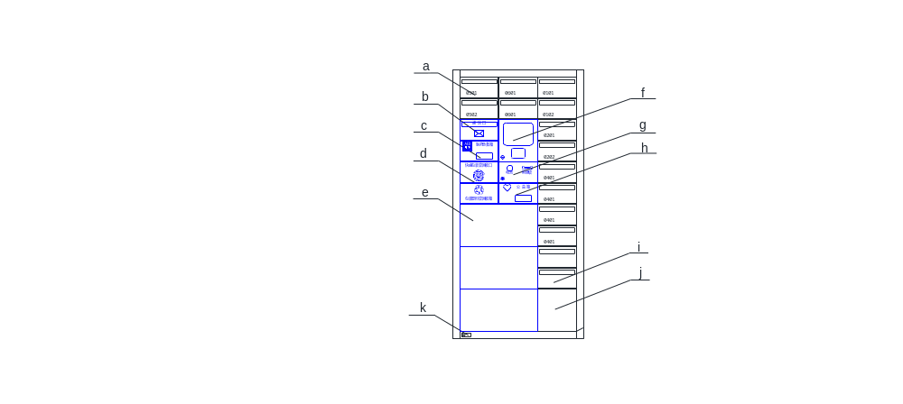

本标准用词说明

1 为便于在执行本标准条文时区别对待，对要求严格程度不同的用词说明如下：
1) 表示很严格，非这样做不可的：
正面词采用“必须”；
反面词采用“严禁”。
2) 表示严格，在正常情况下均应这样做的：
正面词采用“应”；
反面词采用“不应”或“不得”。
3) 表示允许稍有选择，在条件许可时首先应这样做的：
正面词采用“宜”；
反面词采用“不宜”。
4) 表示有选择，在一定条件下可以这样做的，采用“可”。
2 条文中指明应按其他有关标准执行的写法为：“应符合……的规定”或“应按……执行”。

引用标准名录
《住宅设计规范》GB 50096
《住宅信报箱》GB/T 24295
《住宅信报箱工程技术规范》GB 50631
《智能建筑工程质量验收规范》GB 50339
《民用闭路监视电视系统工程技术规范》GB 50198
《锁具安全通用技术条件》GB 21556
《家具力学性能试验》GB/T 10357.5
《外壳防护等级（IP代码）》GB/T 4208
《钢铁工件涂装前磷化处理技术条件》GB/T 6807
《色漆和清漆 漆膜的划格试验》GB/T 9286
《色漆和清漆 漆膜厚度的测定》GB/T 13452.2
《钢制书柜、资料柜通用技术条件》GB/T 13668

